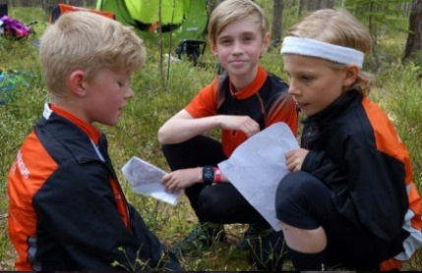
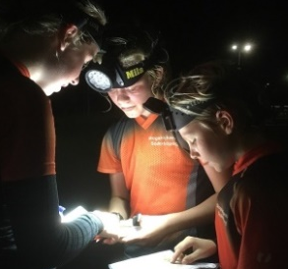
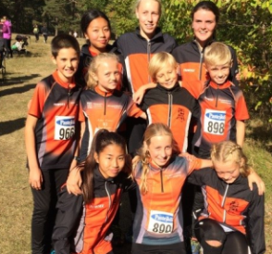

Skogspojkarnas OK

Lördagen den 25 maj inbjuder vi till klubbdag vid Albogastugan

Vi träffas ombytta kl 16:00 för enklare orientering i blandade lag, där både stora och små kan vara med!

Därefter erbjuds de som vill en extra orienteringsutmaning på egen hand.

När vi duschat (ca kl 17) tänder vi grillen, så alla kan grilla och äta medhavd matsäck.

Vi avslutar därefter med några roliga lekar!

Vänligen anmäl er till någon av oss senast måndagen den 20/5, så vi kan förbereda lagom antal kartor etc.

Välkomna önskar
Lena Nord och Lina Ettling
Lena 070-3392909, lena.nord1@telia.com
Lina 076-8933104, lina.ettling@smhi.se

